Requisitos del Sistema: GameStore
1. Planteamiento del Problema
Actualmente, los establecimientos dedicados a la comercialización de videojuegos, consolas y accesorios sufren de demoras operativas e inexactitudes debido a la gestión manual de sus inventarios y ventas en cuadernos o planillas de Excel desorganizadas. Esto genera discrepancias entre el stock físico y el registrado, retrasos prolongados al atender a los clientes que consultan la disponibilidad de artículos o precios actualizados, y una carencia de historiales de compra confiables para el manejo de garantías o fidelización.
- Pregunta Problema: ¿Cómo puede un sistema web centralizar y optimizar la gestión de inventario, el registro de clientes y el control de ventas en el negocio GameStore?
- Justificación: Implementar una aplicación web estructurada bajo el patrón MVC permitirá automatizar el control de stock de videojuegos y consolas, agilizar las transacciones de venta, reducir errores humanos y brindar reportes claros para la toma de decisiones administrativas.
2. Objetivos
- Objetivo General: Desarrollar un sistema web Full Stack para la administración integral de videojuegos, consolas, accesorios, clientes y ventas en GameStore.
- Objetivos Específicos:
  - Diseñar el modelo relacional de base de datos para soportar los catálogos de productos, clientes y transacciones de venta.
  - Implementar los módulos de gestión de inventario y control de usuarios mediante una arquitectura MVC en PHP y MySQL.
  - Desarrollar las interfaces web responsivas utilizando Bootstrap y JavaScript para la interacción fluida de administradores y vendedores.
  - Generar reportes automatizados de ventas y alertas de bajo stock para optimizar la administración del negocio.
3. Alcance y Limitaciones
- Alcance: El sistema incluirá los módulos de autenticación de usuarios, gestión de catálogos (videojuegos, consolas, accesorios), registro y administración de clientes, módulo de ventas con cálculo automático de totales y rebaja de inventario, y panel de reportes gerenciales.
- Limitaciones: No incluye pasarela de pagos electrónica en línea (se registrarán las ventas de forma interna por el cajero/vendedor) ni control de envíos o logística de transporte externo.
4. Actores del Sistema
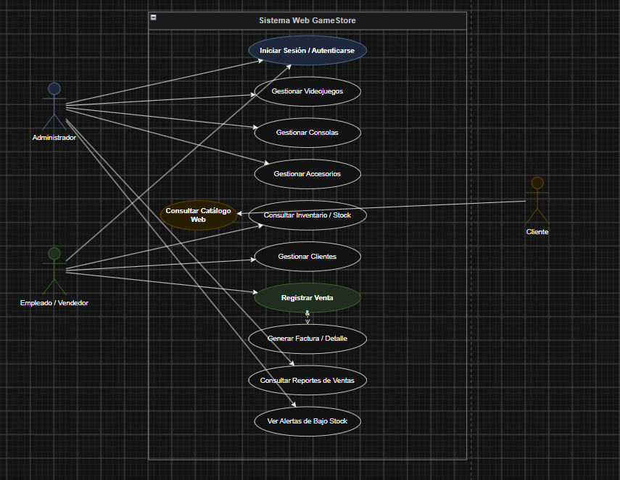
https://drive.google.com/file/d/1UA0Ov_9G3jqSxyQGOnBJtRNzrPfF3120/view?usp=drive_link
Actor | Responsabilidad | Interacción con el sistema
Administrador | Gestiona catálogos de productos, usuarios, precios y visualiza reportes de ventas e ingresos. | Todos los módulos (Gestión total)
Empleado / Vendedor | Atiende al cliente, consulta la disponibilidad de stock y registra las ventas diarias. | Módulos de Clientes, Catálogos y Ventas
Cliente | Consulta el catálogo disponible de videojuegos, consolas y accesorios de forma visual. | Módulo de consulta de catálogo web
5. Requisitos Funcionales (RF) — Mínimo 12
ID | Nombre | Descripción | Prioridad | Criterio de Aceptación
RF-01 | Autenticación de usuarios | El sistema permite iniciar sesión diferenciando roles entre administrador y empleado. | Alta | Dado un usuario y contraseña válidos, el sistema redirige al panel correspondiente según el rol.
RF-02 | Registrar videojuego | El sistema permite dar de alta un nuevo videojuego especificando título, plataforma, precio y stock. | Alta | Al rellenar el formulario de videojuego y pulsar guardar, el registro aparece en el inventario general.
RF-03 | Registrar consola | El sistema permite ingresar consolas nuevas detallando modelo, marca, precio y cantidad disponible. | Alta | Dado el ingreso de datos correctos de una consola, se almacena en la base de datos de forma exitosa.
RF-04 | Registrar accesorio | El sistema permite registrar accesorios indicando tipo, compatibilidad, precio y stock inicial. | Media | Al guardar un accesorio, este se lista correctamente en la categoría correspondiente.
RF-05 | Actualizar producto | El sistema permite modificar los datos y precios de videojuegos, consolas o accesorios existentes. | Alta | Al cambiar el precio de un artículo y guardar, se actualiza inmediatamente en el catálogo.
RF-06 | Eliminar producto | El sistema permite dar de baja o eliminar un producto del inventario si no tiene ventas asociadas. | Baja | Al presionar eliminar en un producto sin historial, este desaparece del listado activo.
RF-07 | Registrar cliente | El sistema permite almacenar los datos personales de los clientes (nombre, teléfono, correo). | Alta | Dado un número de documento único, el cliente queda registrado en la base de datos.
RF-08 | Consultar inventario | El sistema permite filtrar el stock de productos por nombre, categoría o plataforma de juego. | Alta | Al escribir en el buscador, la tabla muestra únicamente los elementos coincidentes en tiempo real.
RF-09 | Registrar venta | El sistema permite procesar una venta seleccionando cliente, productos y calculando el total a pagar. | Alta | Al confirmar la venta, el sistema reduce automáticamente las unidades disponibles en el stock.
RF-10 | Generar factura | El sistema genera un comprobante o detalle de venta visualizable con los datos de la transacción. | Media | Al finalizar una venta, se muestra el resumen detallado de los productos comprados y el valor total.
RF-11 | Consultar reporte de ventas | El sistema permite visualizar un reporte de ventas agrupado por fecha o periodo de tiempo. | Media | Al seleccionar un rango de fechas, el sistema muestra el total de ingresos y ventas realizadas.
RF-12 | Alerta de bajo stock | El sistema muestra una advertencia visual cuando un producto cuenta con 3 o menos unidades. | Media | Dado un producto con stock menor o igual a 3, aparece marcado con alerta en el panel administrativo.
6. Requisitos No Funcionales (RNF) — Mínimo 6
- RNF-01: El tiempo de respuesta del servidor para cargar las consultas de inventario no debe superar los 3 segundos.
- RNF-02: Las contraseñas de los usuarios deben almacenarse cifradas en la base de datos utilizando funciones hash seguras en PHP (password_hash).
- RNF-03: La interfaz de usuario debe ser completamente responsive, adaptándose de forma correcta a pantallas de computadores y dispositivos móviles mediante Bootstrap.
- RNF-04: El sistema debe garantizar la compatibilidad de visualización y ejecución en los navegadores web modernos (Google Chrome, Mozilla Firefox y Microsoft Edge).
- RNF-05: La arquitectura del código fuente debe seguir estrictamente el patrón de diseño Modelo-Vista-Controlador (MVC).
- RNF-06: El sistema debe bloquear el acceso a las rutas administrativas si el usuario no cuenta con una sesión activa y rol autorizado.
7. Historias de Usuario (HU) — Mínimo 10
- HU-01: Como administrador, quiero iniciar sesión en el sistema con mis credenciales para acceder al panel de control de GameStore.
- HU-02: Como administrador, quiero registrar nuevos videojuegos especificando su plataforma y precio para mantener el catálogo actualizado.
- HU-03: Como administrador, quiero registrar consolas en el inventario para controlar las existencias disponibles para la venta.
- HU-04: Como administrador, quiero dar de alta accesorios de juego detallando su stock y compatibilidad.
- HU-05: Como empleado, quiero registrar los datos de un nuevo cliente para asociarlo directamente a sus futuras compras.
- HU-06: Como empleado, quiero consultar rápidamente el stock y precio de un videojuego o consola para atender las dudas del cliente en mostrador.
- HU-07: Como empleado, quiero registrar una venta seleccionando los productos adquiridos y el cliente para procesar la transacción comercial.
- HU-08: Como administrador, quiero que el sistema descuente de forma automática el stock de los productos cada vez que se efectúe una venta.
- HU-09: Como administrador, quiero visualizar un reporte de ingresos y ventas totales por periodo para evaluar el rendimiento financiero del negocio.
- HU-10: Como administrador, quiero ver alertas visuales en el panel cuando un artículo tenga stock bajo para programar reabastecimientos a tiempo.
8. Reglas de Negocio (RN) — Mínimo 3
- RN-01: Ninguna venta puede ser procesada si la cantidad solicitada de un videojuego, consola o accesorio supera el stock disponible en inventario.
- RN-02: No se permite eliminar un producto del sistema si este posee registros históricos vinculados en tablas de transacciones o ventas previas.
- RN-03: Todo cliente registrado en el sistema debe contar obligatoriamente con un número de teléfono o correo de contacto válido y único.

